# Docker

## Para descargar Imágenes (Opcional, con run se descarga y aplica):

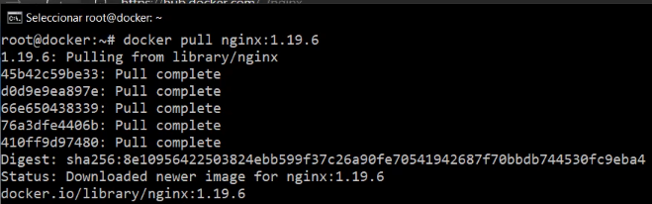

## Para ver Imagenes Descargadas:

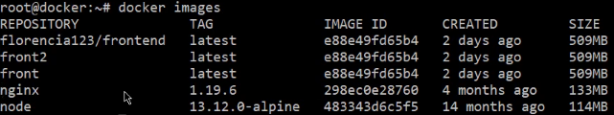

## Para crear y ejecutar Docker:

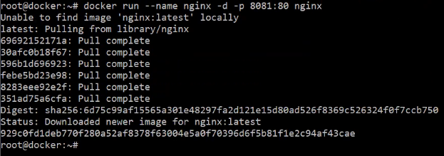

-- name: Nombre que le daremos al Docker a crear

-d -p 8081:80: Dejan mapear los puertos

Y por ultimo la imagen a usar

## Para ver dockers creados y ver su estado:



## Para detener Docker:



(El 92 se refiere al CONTAINER ID: 929c0f…)

## Para eliminar Docker creados (Debe estar detenido el Docker):



## Docker File

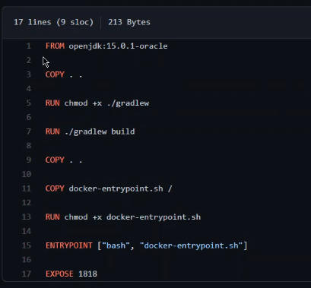

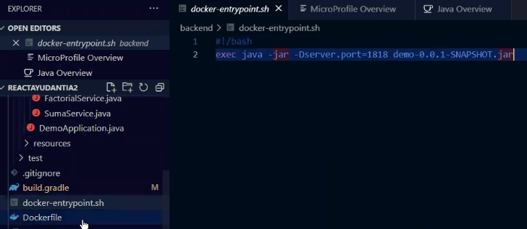

EL del front:

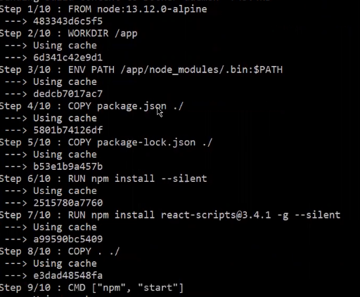



## Crear Imagen:

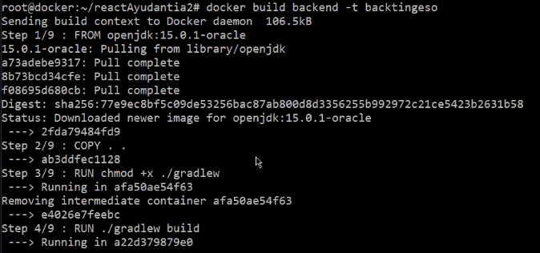

Docker bouild <nombre carpeta> -t <nombre imagen>

Se ejecutan:



## Logiarse en doker:



## Crear y Subir imagen a dockerhub:



Docker tag <nombre imagen> <usuario/nombre repo>

## DockerCompose (Se debe instalar)

Nos permite automatizar creación de contenedores

El archivo va en la carpeta general donde se encuentra el front y el back

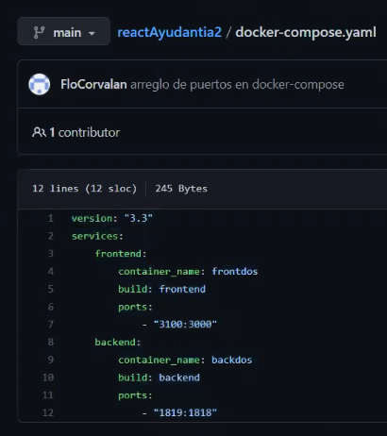

Container_name: Nombre del contenedor

Build: Imagen de las carpetas back y front. (si quieren seguir el tutorial seria aquí fronttingeso y backtingeso)

Ports: puertos



Para detener y eliminar Docker compose:

